~~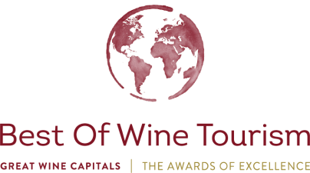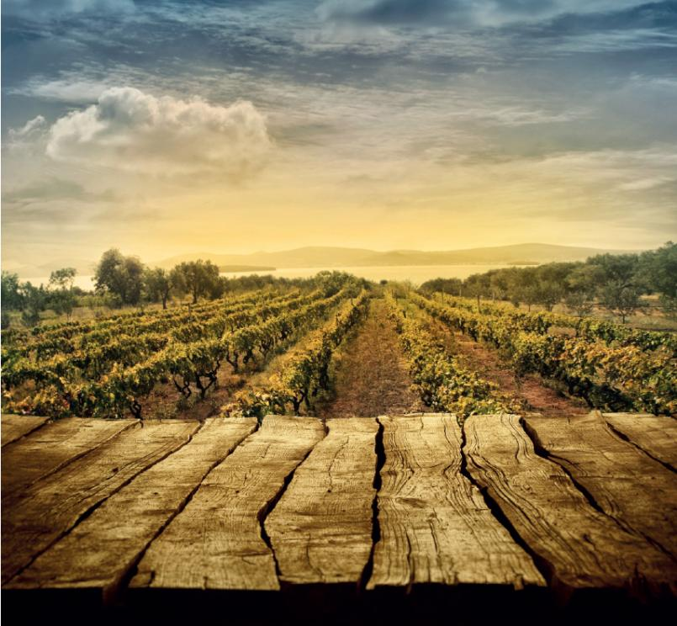~~





**APPLICATION FORM**

**2018**

**¡BIENVENIDO A LOS PREMIOS BEST OF EN ENOTURISMO 2018!**

Este certamen anual internacional está diseñado para premiar las mejores prácticas y la excelencia de las bodegas y empresas enoturísticas en cada una de las regiones miembro de la Red Internacional Great Wine Capitals. El certamen consta de siete categorías diferentes, desde el arte y la cultura hasta el enoturismo sostenible.

Los premios Best Of son una oportunidad real para mejorar la imagen de una bodega en el sector del vino y del turismo y una gran herramienta de comunicación y promoción, ya que el concurso y sus premiados reciben una amplia cobertura mediática. Los medios de comunicación internacionales especializados en enoturismo publican regularmente artículos sobre el concurso y los premiados. Los ganadores también están incluidos en una importante campaña anual financiada por la “Great Wine Capitals” consistente en la publicación y distribución de un folleto; la realización de anuncios y publirreportajes en los medios de comunicación especializados (decanter.com, Dr. Vino) y también en la generación de tráfico e información sobre las actividades ganadoras en las Redes Sociales de forma muy activa (especialmente en Facebook, Twitter y Pinterest).

**LAS EMPRESAS PREMIADAS ESTÁN ORGULLOSAS DE ALCANZAR ESTE NIVEL DE EXCELENCIA.**

ÉSTOS SON ALGUNOS DE SUS TESTIMONIOS

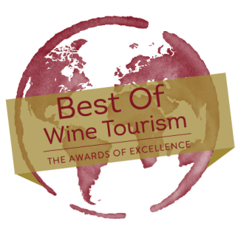

**’’**

This award of excellence graces Seppeltsfield as Australia’s leading property for wine tourism services.

Seppeltsfield has undergone a metamorphosis since 2009 following significant investment by its proprietors.

This award signals a completed transition of Seppeltsfield from a staid - albeit historic - wine property, to a dynamic and multi-experiential destination, where wine, regional food and art are equally celebrated and promoted.

**Warren Randall, Seppeltsfield Estate** **Proprietor & Managing Director, 2017 Global Best Of Winner.**

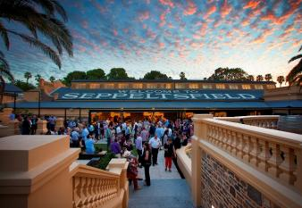

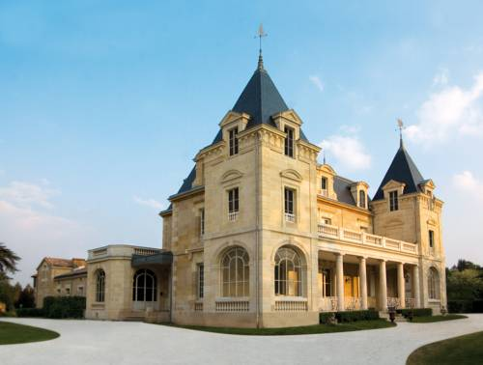

**’’**

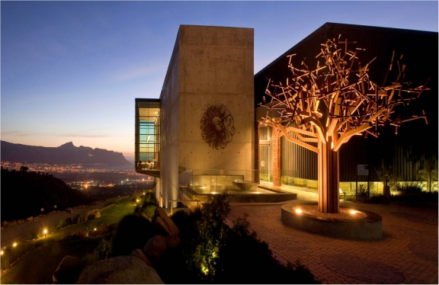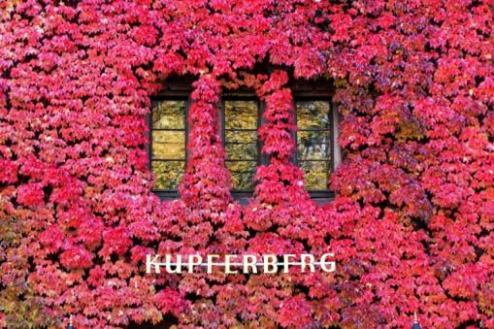

Château de Léognan” ha sido galardonado con un Best OF en la categoría de alojamiento. Asociarnos a esta marca nos permitió comunicar de forma más certera a través de todas nuestras herramientas de marketing nuestro standing en el sector enoturístico. Desde entonces damos la bienvenida a nuevos visitantes curiosos que quieren disfrutar de nuestros servicios y conocernos. Este premio atrae clientes exigentes, buscando experiencias de alta calidad. Recibir un Best Of de enoturismo es definitivamente uno de los mejores reconocimientos de cara a los operadores turísticos.

**Chantal Miecazes, Château de Léognan, 2015 Best Of Wine Tourism award, Accommodation category.**

“Estamos muy orgullosos de recibir este premio internacional por nuestro restaurante “Kupferberg Terrasse” con sus 200 años de cultura del vino espumoso. Para nosotros el galardón supone, a la vez, una motivación para seguir invirtiendo más en nuestra estrategia de enoturismo regional orientada a la gastronomía del vino en Rheinhessen y al mismo tiempo supone un aliciente para nuestro equipo para seguir trabajando en satisfacer y conocer las expectativas futuras de nuestros clientes en lo que a autenticidad de los productos se refiere”.

**Eva Eppard, 2016 global Best of Wine Tourism Award Winner, Wine Tourism Restaurants category.**

"El Premio GWC Arquitectura y Paisajes llegó en el momento perfecto para Waterkloof. Abrimos nuestras puertas en Noviembre de 2009, y la promoción internacional que recibimos después de que los premios se anunciaran nos ha ayudado a ponernos en el mapa de los clientes que buscábamos: personas interesadas en el arte y diseño y que también aprecian la buena comida y el vino. Revistas de Diseño de todo el mundo se pusieron en contacto con nosotros para realizar reportajes sobre nuestro edificio, y a raíz de eso nos llegó mucha gente a la bodega para conocer nuestro establecimiento por sí mismos. Conseguimos ganar este premio dos veces, y más recientemente ganamos el Best Of en la Categoría restaurante. Toda la difusión que recibimos como consecuencia tanto de nuestros propios comunicados de prensa así como de los comunicados generales de prensa sin duda han ayudado a aumentar nuestras ventas de vino, así como ha incrementado el perfil de clientes de cenas en nuestro restaurante”.

**Claudia Young-Kelly, Waterkloof Wines. 2015 Best Of Wine Tourism, Wine Tourism Restaurants category.**

**FORMULARIO**

ESTE CUESTIONARIO DEBE SER COMPLETADO POR UN DIRECTIVO O REPRESENTANTE DE MARKETING. TODA LA INFORMACIÓN APORTADA EN EL FORMULARIO DEBE SER CIERTA Y CORRECTA PUESTO QUE SERÁ UTILIZADA POR LA RED GWC EN TODO EL MATERIAL PUBLICIATARIO DE LOS BEST OF 2018 EN CASO DE RESULTAR GANADOR.

**GWC member city: BILBAO-RIOJA**

Nombre de empresa:

Persona solicitante:

Tel.:

E -mail:

Categoría seleccionada:

*Nota – Es necesario presentar un formulario para cada una de las categorías a las que se presenta.*

CONFIDENCIALIDAD

La información económica de cada una de las bodegas individuales o empresas que se incluya en el formulario no será comunicada y distribuida fuera del equipo de trabajo de la Red Great Wine Capitals. La utilización de información económica respetará en todo caso el anonimato de las bodegas y empresas participantes en este concurso.

MEDIANTE LA FIRMA DE ESTA SOLICITUD

* Me comprometo a participar en los Premios “Best Of Wine Tourism 2018” y acepto todas sus condiciones.
* Certifico que la información incluida en este formulario es veraz y puede ser verificable.
* Autorizo expresamente el uso o la reproducción de cualquier imagen o información relevante que se haya remitido para el objetivo de su publicación o anuncio.
* Acepto que la decisión del jurado BEST OF es final e inapelable.
* Me comprometo a incorporar el logo BEST OF en mi página web incluyendo un link a [www.greatwinecapitals.com](http://www.greatwinecapitals.com) en caso de resultar ganador de un Best OF.

🞎 ACEPTO LAS CONDICIONES

**Fecha: Firma:**

ENTRY FORM

ENTRY FORM

Perfil de Bodega

**Razón Social del solicitante (Bodega/Operador turístico)**:

………………………………………………………………………………………………………………………….

**Nombre comercial del solicitante**

**Región: BILBAO-RIOJA**

Dirección Postal:

CP:

Ciudad:

País:

Phone/ TLF:

Fax:

Website/ Web:

Dirección e-mail:

Persona de contacto (encargado/a de visitas) 🞎 Sra. 🞎 Sr.

Apellidos:

Nombre:

Cargo:

Dirección de E-mail:

GPS: **N**|______|°|______|’|______|’’ **W**|______|°|______|’|______|’’

Cantidad de vino producida en su bodega en 2016.

horario de apertura

01 Meses de cierre:

|  |  |  |  |  |  |  |  |  |  |  |  |
| --- | --- | --- | --- | --- | --- | --- | --- | --- | --- | --- | --- |
| E | F | M | A | M | J | J | A | S | O | N | D |

02 Días de apertura:

|  |  |  |  |  |  |  |
| --- | --- | --- | --- | --- | --- | --- |
| L | M | M | J | V | S | D |

03 Horas de apertura: 🞎 Mañana 🞎 Hora de almuerzo 🞎 Tarde 🞎 Noche

04 ¿Recibe clientes durante festivos? 🞎 SÍ 🞎 NO

05 ¿Recibe clientes durante la cosecha o vendimia? 🞎 SÍ 🞎 NO

06 ¿Tiene un espacio específico para recibir a visitantes? 🞎 SÍ 🞎 NO

07 ¿Tiene instalaciones para personas con discapacidad? 🞎 SÍ 🞎 NO

08 ¿Tiene zona de aparcamiento? 🞎 SÍ 🞎 NO

09 ¿Tiene guardería? 🞎 SÍ 🞎 NO

visitantes

10 ¿Cuantos visitantes recibió en el 2016?………………………………………………………….

11 Evalúe el incremento / disminución comparado a la temporada previa: ..........%

12 Estimación de la cantidad promedio de dinero gastado por cada visitante en 2016:

.........................................(Respuesta numérica)

13 Por favor responda a las siguientes cuestiones sobre tus visitantes en las siguientes tablas:

* 1. ¿Qué porcentaje de tus visitantes son mujeres?
  2. ¿Qué porcentaje son locales vs. nacionales vs. internacionales?
  3. ¿Qué porcentaje de tus visitantes tienen entre 18 a 35, 36 entre 55, y más de 56 años de edad?

|  |  |
| --- | --- |
| **Origen**  **Geográfico** | % |
| Locales |  |
| Nacionales (*no locales)* |  |
| Internacionales |  |

|  |  |
| --- | --- |
| **Edad** | % |
| 18 - 35 años |  |
| 36 - 55 años |  |
| > 56 años |  |

|  |  |
| --- | --- |
| **Tipos de Visitantes** | % |
| Mujeres |  |
| Hombres |  |

14 ¿Qué tipos de actividades relacionadas con el enoturismo ofrece en su bodega? (Puede seleccionar más de una opción)

|  |  |  |  |
| --- | --- | --- | --- |
| Gastronomía | Museo o  Exposiciones históricas | Cata de vinos/  eventos/ festivales | Spa / Vinoterapia |
| Cata de vinos y  Visitas guiadas | Hospedaje/  Alojamiento/  Hoteles | Conferencias o  Centro de retiro corporativo | Deportes o  Actividades social |
| Conciertos de  música/  Espectáculos | Exposiciones de arte | Local para  Bodas | Venta en bodega  de productos  regionales  y souvenirs |

15 ¿Planea añadir nuevas actividades para atraer visitas a su bodega en el 2017? 🞎 SÍ 🞎 NO

En caso afirmativo, especifique, por favor:

VISITas

16 ¿Qué partes de su bodega están abiertas al público?

🞎 Viñedo 🞎 Parque/Jardines 🞎 Edificios

🞎 Almacén de vino 🞎 Bodega 🞎 Otros: ......................................................

17 Las visitas son: 🞎 Guiadas 🞎 Gratuitas 🞎 Ambas (guiadas y gratuitas)

18 Hay algún precio asociado a una visita respecto a:

Individuos: 🞎 SÍ 🞎 NO

Grupos: 🞎 SÍ 🞎 NO

## ¿Recibe a individuos/particulares? 🞎 SÍ 🞎 No

En caso afirmativo, es 🞎 sin cita/reserva 🞎 únicamente con cita previa

## ¿Recibe a grupos? 🞎 SÍ 🞎 No

En caso afirmativo, es 🞎 sin cita/reserva 🞎 únicamente con cita previa

20

21 ¿Quién se encarga de atender las visitas?

🞎 Personas cualificadas en enoturismo 🞎 Empleados temporales

🞎 Otros empleados 🞎 Becarios

¿Han pasado los guías por una formación específica para recibir visitas? 🞎 SÍ 🞎 NO

En caso afirmativo, ¿qué tipo de formación? ............................................................................................................................

¿Qué idiomas hablan los guía(s)?

🞎 Inglés 🞎 Francés 🞎 Alemán 🞎 Italiano

🞎 Español 🞎 Holandés 🞎 Portugués 🞎 Otro(s): …………………………

24 ¿Tiene equipos de audio-guía? 🞎 SÍ 🞎 NO

25 ¿Ofrece uno o varios regalos de promoción? 🞎 SÍ 🞎 NO

En caso afirmativo, qué tipo de regalos/souvenirs:

……………………………………………………………………………………………………………………………………

Catas

26 ¿Ofrece cata de vinos? 🞎 SÍ 🞎 NO

27 Durante la cata:

|  |  |  |  |  |
| --- | --- | --- | --- | --- |
|  | 1 | 2 | 3 | Más |
| ¿Cuántos tipos de vino diferentes presenta? | 🞎 | 🞎 | 🞎 | 🞎 |
| ¿Cuántas añadas diferentes? | 🞎 | 🞎 | 🞎 | 🞎 |

¿Ofrece diferentes tipos de cata? 🞎 SÍ 🞎 NO

29 ¿Ofrece material educativo de soporte para la cata? (catálogos, folletos, etc.) 🞎 SÍ 🞎 NO

En caso afirmativo, ¿en qué idioma?

🞎 Inglés 🞎 Francés 🞎 Español

🞎 Italiano 🞎 Portugués 🞎 Otro(s): .......................................................................................................................................................................................

Tienda

30 ¿Tiene tienda de vinos/regalos? 🞎 SÍ 🞎 NO

31 ¿Qué ofrece en su tienda? (*Se permiten respuestas múltiples)*

🞎 Mis vinos 🞎 Otros vinos 🞎 Licores 🞎 Artículos relacionados con el vino

🞎 Libros 🞎 Productos de gastronomía 🞎 Productos de artesanía

Servicios para visitantes

32 ¿Ofrece instalaciones de restauración permanentes? 🞎 SÍ 🞎 NO

En caso afirmativo, ¿qué tipo?

🞎 Área de picnic 🞎 Restaurante 🞎 Bar/Café

🞎 Catering 🞎 Otros): ............................................................

33 ¿Ofrece instalaciones de alojamiento? 🞎 SÍ 🞎 NO

En caso afirmativo, cuál es el número de habitaciones proporcionadas: …………………………….....

En caso afirmativo, ¿de qué tipo?

🞎 Bed and Breakfast / Casa Rural 🞎 Hotel

🞎 Apartamentos 🞎 Lugar de acampada

34 ¿Organiza eventos especiales? (coctel, reuniones, bodas, etc.) 🞎 SÍ 🞎 NO

35 ¿Ofrece instalaciones para conferencias? 🞎 SÍ 🞎 NO

Número de habitaciones disponibles y tamaño máximo de grupos…………..…………………………………………

36 ¿Ofrece acceso al internet? 🞎 SÍ 🞎 NO

37 ¿Tiene espacios para exposiciones? 🞎 SÍ 🞎 NO

En caso afirmativo, ¿qué tipo de exposiciones organiza?

🞎 Museo 🞎 Colecciones permanentes

🞎 Exposiciones temporales 🞎 Otros: ……………………………………………..

………………………………………………………………………………………………………………………………………

Seguimiento de clientes

38 Al final de una visita, ¿registra los datos del visitante para poder ampliar su base de datos de clientes?

🞎 SÍ 🞎 NO

39 ¿Cómo mantiene el contacto con sus clientes/visitantes?

🞎 Enviando souvenirs/fotos promocionales 🞎 Invitándoles a nuevas visitas

🞎 Enviando invitaciones para exposiciones/eventos 🞎 Enviando newsletters

🞎 Registrándole al “Wine Club” 🞎 Enviando lista de precios

40 ¿Ofrece a sus clientes la oportunidad de expresar su opinión y nivel de satisfacción?

(*Libro de visitas, cuestionario, páginas web de opinión…)*  🞎 SÍ 🞎 NO

41 ¿Cuáles de las siguientes herramientas online utiliza para promocionar el enoturismo?

🞎 Página web propia 🞎 App Móvil 🞎 Pinterest

🞎 Online newsletter 🞎 Facebook 🞎 Otro (especifique, por favor…):

🞎 Blog 🞎 Twitter

HERRAMIENTAS DE PROMOCIÓN

42 ¿Cuáles son las **tres** herramientas promocionales más eficaces que utiliza actualmente en su negocio de enoturismo? Por favor, seleccione únicamente **3** categorías.

|  |  |  |  |  |  |  |
| --- | --- | --- | --- | --- | --- | --- |
| Agencia de viaje  🞎 | Participación en exposiciones de turismo  🞎 | Eventos de cata  🞎 | Publicidad tradicional (TV, periódico, radio)  🞎 | Apoyo en nuestra Denominación de Origen Calificada Rioja  🞎 | | Touroperadores  🞎 |
| Oficina de  Turismo  🞎 | Medios  Especializados  🞎 | Redes sociales (Facebook, otras)  🞎 | Folletos en hoteles, restaurantes, etc.  🞎 | Nuestro establecimiento está mencionado en la oficina de turismo o página web de una asociación  🞎 | | | |
| Prestigio de nuestra región / Territorio  🞎 | Participación en competiciones de vino de cualquier nivel  🞎 | Página web  de la bodega  🞎 | Participación en ferias de vino  🞎 | Organización de eventos de vino especiales o festivales culturales  🞎 | Mailing / Newsletter  🞎 | | |
| Aplicaciones móviles  🞎 | Identificar nuestra marca con una experiencia autentica¨  🞎 | Referencias de importadores o mayoristas  🞎 | Menciones en guías y revistas especializadas  🞎 | Basarnos en que somos una bodega o negocio medioambientalmente sostenible 🞎 | | | |

43¿Tiene folletos promocionales? 🞎 SÍ 🞎 NO

44Están disponibles en los siguientes idiomas:

🞎 en inglés 🞎 en alemán 🞎 en español 🞎 en italiano

🞎 en holandés 🞎 en portugués 🞎 en francés

🞎 Otro(s), por favor especifique: .............................................................................................................

(*Gracias por incluir una copia de su folleto en cada idioma)*

45 ¿Es su página web multilingüe? 🞎 SÍ 🞎 NO

46 Contiene su página web:

🞎 Mapa del sitio 🞎 Horario de apertura 🞎 Tarifas de visitas 🞎 Información practica

🞎 Descripción de sus actividades enoturísticas 🞎 Nombre y datos de la persona de contacto

Datos economicos enoturisticos

47 ¿Cuáles fueron sus ingresos totales correspondientes al enoturismo en 2016? _______________ (respuesta numérica).

48¿Qué porcentaje de sus ingresos totales por ventas destinó a marketing para el turismo (incluyendo venta de vino en bodega) en 2016? _______________ (respuesta numérica).

49¿Cómo se distribuyeron sus ingresos por enoturismo en 2016? (La suma total tiene que llegar a 100%).

|  |  |
| --- | --- |
| Ventas de vino |  |
| Comercialización / Souvenirs |  |
| Ingresos por catas |  |
| Servicios de alimentación |  |
| Hospedaje / Alojamiento |  |
| Organización de eventos o exposiciones |  |
| Venta cruzada de productos regionales |  |
| Actividades de bienestar (ej: deportes, spa) |  |
| Otros (especifique)  _____________________________ |  |
| Total | **100%** |

50¿Cuántas personas tiene dedicadas a tiempo completo en actividades relacionadas con el enoturismo? (respuesta numérica)

……………………………………………………………………………………………………………………….

51 ¿En qué áreas específicas ha realizado inversiones de capital en 2016?

|  |  |  |
| --- | --- | --- |
| Infraestructura  🞎 | La mejora de servicios  🞎 | Posicionamiento de bodega en el mercado  🞎 |
| Formación de empleados  🞎 | Colaboraciones estratégicas  🞎 | Eventos culturales o espectáculos on-site (excluyendo catas)  🞎 |
| Ninguna  🞎 |  |  |

52 Actualmente, ¿cuáles son las tres fuentes más rentables del enoturismo para usted? (Por favor, marque únicamente 3 casillas)

|  |  |
| --- | --- |
| Ventas de vino  🞎 | Tarifas de catas  🞎 |
| Venta cruzada de productos regionales  🞎 | Alojamiento  🞎 |
| Actividades de bienestar  (ejemplos: deportes/spa)  🞎 | Servicios de restauración  🞎 |
| Comercialización / Souvenirs  🞎 | Organización de eventos o exposiciones  🞎 |

Indique la Categoría a la que se presenta y explique las razones y argumentos en defensa de su candidatura. Por favor, consulte la sección de **descripción de categorías**. (Máximo 400 caracteres, espacios incluidos).

**………………………………………………………………………………………………………………………….**

**………………………………………………………………………………………………………………………….**

**………………………………………………………………………………………………………………………….**

**………………………………………………………………………………………………………………………….**

**………………………………………………………………………………………………………………………….**

**………………………………………………………………………………………………………………………….**

**………………………………………………………………………………………………………………………….**

**………………………………………………………………………………………………………………………….**

**………………………………………………………………………………………………………………………….**

**………………………………………………………………………………………………………………………….**

**………………………………………………………………………………………………………………………….**

**………………………………………………………………………………………………………………………….**

**………………………………………………………………………………………………………………………….**

**………………………………………………………………………………………………………………………….**

**………………………………………………………………………………………………………………………….**

Breve descripción de su proyecto y servicios vinculados a la categoría seleccionada (máximo 600 caracteres, incluyendo espacios) **Por favor, tenga en cuenta que esta descripción será publicada sin modificación alguna en la página web de GWC y en el folleto Best Of en caso de que su candidatura resulte premiada.**

**………………………………………………………………………………………………………………………….**

**………………………………………………………………………………………………………………………….**

**………………………………………………………………………………………………………………………….**

**………………………………………………………………………………………………………………………….**

**………………………………………………………………………………………………………………………….**

**………………………………………………………………………………………………………………………….**

En el caso de resultar ganador del premio Best Of Wine Tourism, ¿cómo planea promoverlo y difundirlo?

**………………………………………………………………………………………………………………………….**

**………………………………………………………………………………………………………………………….**

**………………………………………………………………………………………………………………………….**

**………………………………………………………………………………………………………………………….**

**………………………………………………………………………………………………………………………….**

**………………………………………………………………………………………………………………………….**

**………………………………………………………………………………………………………………………….**

**………………………………………………………………………………………………………………………….**

Describa el motivo de su participación en el desarrollo del turismo a nivel local/regional, nacional e internacional.

**………………………………………………………………………………………………………………………….**

**………………………………………………………………………………………………………………………….**

**………………………………………………………………………………………………………………………….**

**………………………………………………………………………………………………………………………….**

**………………………………………………………………………………………………………………………….**

**………………………………………………………………………………………………………………………….**

**DESCRIPCIÓN DE CATEGORÍAS**

**Por favor, describa en una hoja aparte la razón por la cual la empresa se presenta en una categoría determinada**

aLOJAMIENTO

¿Qué factores hacen su servicio diferente y excelente para sus clientes en esta categoría en particular?:

* El impacto de su servicio y su contribución al turismo, especialmente al enoturismo, y en la economía de su región.
* Sus conexiones con otras instituciones / servicios regionales, especialmente relacionados con el enoturismo.
* El tipo de alojamiento ofrecido.
* Su ubicación (por ejemplo, parte de un complejo de bodega, en una región de vinos, etc.).
* Número de habitaciones.
* Oferta de servicios complementarios al alojamiento.
* Tarifas.
* Pertenencia a una cadena o a una red de alojamientos.
* Aparición en Guías de alojamiento.
* Premios de turismo conseguidos en los últimos años.

RESTAURANTES DE ENOTURISMO

¿Qué factores hacen su servicio diferente y excelente para sus clientes en esta categoría en particular?:

* El impacto de su servicio y su contribución al turismo, especialmente al enoturismo, y en la economía de su región.
* Sus conexiones con otras instituciones / servicios regionales, especialmente relacionados con el enoturismo.
* El estilo de su restaurante / cafetería.
* Su localización.
* Su filosofía de menú y el uso de productos locales (añada por favor su menú y, preferiblemente, las referencias del chef como un anexo a la solicitud).
* Su carta de vinos (por favor añada su lista como un anexo a la solicitud)
* El número de personas que puede acoger al día.
* Guías de restaurantes donde esté registrado su establecimiento.
* Estrategias y acciones de marketing para demostrar su implicación en el desarrollo del enoturismo en su región.

ARQUITECTURA Y PAISAJE

¿Qué factores hacen su servicio diferente y excelente para sus clientes en esta categoría en particular?:

* El impacto de su servicio y su contribución al turismo, especialmente al enoturismo, y en la economía de su región.
* Sus conexiones con otras instituciones / servicios regionales, especialmente relacionados con el enoturismo.
* Sus particulares méritos arquitectónicos (proporcione información histórica sobre sus construcciones e instalaciones).
* Los aspectos arquitectónicos de su edificio y jardín como puntos clave en la promoción de su bodega.
* Renovaciones / añadidos realizadas en los últimos años para mejorar el impacto de la arquitectura en sus visitantes / medio ambiente.
* Su parque, zona ajardinada, vistas panorámicas.
* ¿Cómo pueden los visitantes disfrutar de su parque (ofrece una visita guiada, puede caminar alrededor por ellos mismos, tiene la dirección con los datos del circuito de visita)?
* Artículos de prensa publicados en revistas de arquitectura.
* Premios de diseño de arquitectura obtenidos.

ARTE Y CULTURA

¿Qué factores hacen su servicio diferente y excelente para sus clientes en esta categoría en particular?:

* El impacto de su servicio y su contribución al turismo, especialmente al enoturismo, y en la economía de su región.
* Sus conexiones con otras instituciones / servicios regionales, especialmente relacionados con el enoturismo.
* Arte y/o instalaciones culturales (museo, colección de arte, exposiciones temporales, eventos específicos, etc.)
* Su filosofía tras la incorporación del arte y el turismo cultural en una propiedad vitícola.
* Sus tarifas de visitas.
* Describa también cómo ha integrado los aspectos culturales en la promoción de la bodega y mencione algún premio de arte y cultura que podría haber ganado en los últimos años.

EXPERIENCIA INNOVADORA DE ENOTURISMO

¿Qué factores hacen su servicio diferente y excelente para sus clientes en esta categoría en particular?:

* El impacto de su servicio y su contribución al turismo, especialmente al enoturismo, y en la economía de su región.
* Sus conexiones con otras instituciones / servicios regionales, especialmente relacionados con el enoturismo.
* Actividades originales e innovadoras relacionadas con el vino que crean una experiencia única para el visitante (paseos a caballo, rutas de senderismo por los viñedos, otras actividades específicas en la bodega ...)
* ¿Cómo promueve estas actividades (folletos, etc.)?

SERVICIOS DE ENOTURISMO

¿Qué factores hacen su servicio diferente y excelente para sus clientes en esta categoría en particular?:

* El impacto de su servicio y su contribución al turismo, especialmente al enoturismo, y en la economía de su región.
* Sus conexiones con otras instituciones / servicios regionales, especialmente relacionados con el Enoturismo.
* ¿Qué iniciativas han sido llevadas a cabo durante el año pasado para ofrecer una excepcional experiencia a sus clientes?
* ¿Cómo se beneficia la industria local del vino de sus servicios de desarrollo?

prácticas SOSTENIBLES DE ENOTURISMO

¿Qué factores hacen su servicio diferente y excelente para sus clientes en esta categoría en particular?:

* El impacto de su servicio y su contribución al turismo, especialmente al enoturismo, y en la economía de su región.
* Sus conexiones con otras instituciones / servicios regionales, especialmente relacionados con el enoturismo.
* ¿Qué tipo de innovaciones ecológicamente sostenibles ha implantado?
* ¿Cómo proyecta y vincula sus prácticas sostenibles en sus actividades y promoción enoturísticas?
* ¿Cómo enlaza sus prácticas sostenibles con la concienciación medioambiental del turista?

**LISTA DE CONTROL DE LOS DOCUMENTOS / ARCHIVOS**

**QUE DEBEN SER ADJUNTADOS EN LA CANDIDATURA**

DOCUMENTOS OBLIGATORIOS Y ARCHIVOS

TODOS DEBEN SER EleCTRÓNICOS

* Declaración de compromiso de participación firmado por un representante legal de la empresa (1ª página del formulario).
* Formulario de inscripción a máquina o en una forma claramente manuscrita, completado, firmado y enviado por correo electrónico a la Cámara de su demarcación.
* Entrega mínima de 2 imágenes con alta resolución (300 dpis) de su propiedad: 1 vista de general de su bodega o empresa y 1 foto específica de la categoría elegida en un CD/DVD o en USB.
* Las mismas fotos de arriba mencionadas pero en menor resolución de imagen (75 dpis) enviadas por e-mail con el formulario mandado por e-mail.

**NOTA IMPORTANTE**

**Los formularios enviados por e-mail solo serán considerados válidos después de que hayan sido recibidas por correo.**

DOCUMENTOS OPCIONALES O ARCHIVOS QUE PUEDEN MEJORAR SU SOLICITUD

* Catálogos y documentos promocionales
* Dosier de Prensa con noticias relevantes sobre la categoría elegida
* Otros; especifique, por favor: ……………………..……………………………………………………………...........

…………………………………………………………………………………………...

…………………………………………………………………………………………...

……………………………………………………………………………………………

**¡Muchas Gracias por completar su formulario de inscripción!**

Este cuestionario, junto con la documentación requerida, deberá ser remitido antes del **17 de junio de 2016** a la Cámara de Comercio a la que pertenece su empresa, donde un técnico podrá resolver sus dudas o consultas respecto a su cumplimentación.

**En Álava** Cámara de Comercio e Industria de Álava

Dato, 38

01005 Vitoria

Tfno: 945-141800

Attn.: Santiago Barrueco / Paloma Grau

Email: [gwc@camaradealava.com](mailto:gwc@camaradealava.com)

**En La Rioja**  Cámara de Comercio e Industria de La Rioja

Gran Vía nº 7 – 8ª

26002 Logroño

Tfno.: 941-248500

Attn.: Cristina Quintero

Email: [cquintero@camararioja.com](mailto:cquintero@camararioja.com)

**En Bizkaia**  Cámara de Comercio de Bilbao

Alameda Recalde 50

48008 Bilbao

Tfno: 94-4706500

Attn.: Joserra Álvarez

Email: [joserra.alvarez@camarabilbao.com](mailto:joserra.alvarez@camarabilbao.com)